课程名称 算法分析与设计 学号 1807004829 学生姓名 何洪涛 教师 井超
专业 | 数据科学与大数据技术 | 实验室名称 |  | 实验时间
实验名称
减治法字典排列
实验目的
掌握字典排列方法
实验题目
减治法字典排列
实验源代码
def next_permutation(a):
n=len(a)
last=n-1
i=last
while i>0 and a[i] <a[i-1]:
i=i-1
if i==0:
return False
j=last
while j>=i:
j=j-1
if a[i]>a[j+1]>a[i-1]:
break

a[j+1],a[i-1]=a[i-1],a[j+1]
a[i:]=a[i:][::-1]
if a==sorted(a,reverse=True):
return False
return True
def permutation(n):
b=[]
a=list(range(1,n+1))
b.append(a[::])
flag=next_permutation(a)
b.append(a[::])

while flag:
flag=next_permutation(a)
b.append(a[::])
return b
a1=permutation(4)
print(len(a1))
for i in a1:
print(i)

实验结果（给出题目的运行结果（插入运行结果截图））

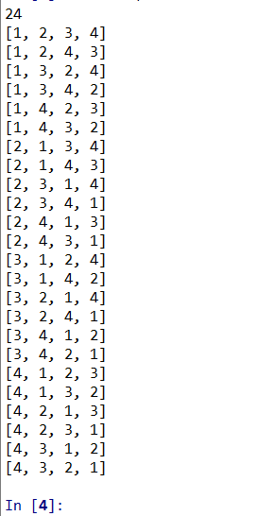

格式要求：各单元格空白行尽量少。
提交要求：电子版，文件命名中将学号和姓名具体化。

